個案研討： 內輪差及A柱
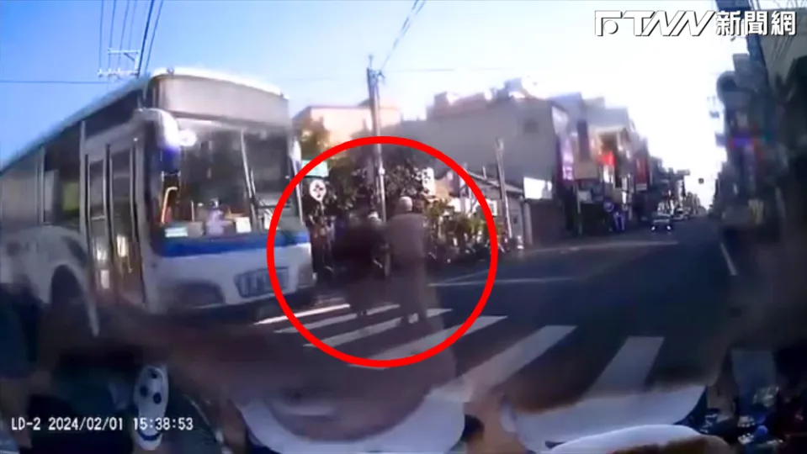

以下為數則新聞報導，請就此事件加以評論：
- 彰化縣溪湖鎮前（1）日下午發生一起死亡車禍，一對八旬老夫婦手牽手過斑馬線時，遭員林客運公車左轉撞上，造成杜姓老先生當場頭骨破裂身亡，老太太右小腿重傷截肢，目前仍在加護病房觀察。肇事的劉姓駕駛供稱，當時被A柱擋住視線，沒看到老夫婦倆在斑馬線上，對於造成事故相當自責難過，彰化地檢署複訊後，依過失致死罪嫌諭令劉姓駕駛5萬元交保。 (2024/02/03 FTNN新聞網)
- 在《帝王條款》畫作剛落幕後，新北市永和區今（20）日就發生老婦人穿越斑馬線遭撞意外。一輛小貨車左轉時未停讓行人，撞上這名77歲的老婦人，造成老婦當場失去生命跡象，經警消緊急送醫搶救，目前老婦還在與死神拔河。不過肇事的貨車駕駛黃姓男子到案供稱，「被A柱擋住視線」，詳細的原因正由警方調查釐清。 (2023/12/20 FTNN新聞網)
- 台南又見行人地獄，這個月2日車流量大的中華西路二段，一名41歲的陳姓駕駛左轉時，疑似A柱視線死角，沒看到走在行穿線上的女子，從後方直接撞下去…。 (2024/02/05 華視)

- 台南發生一起死亡車禍，一名72歲的婦人騎著電動代步車，回家路上，被右轉曳引車撞死，家屬氣憤，事發已經5天，肇事司機沒有一句道歉，另外也質疑曳引車是否沒有提早打方向燈，而且疑似撞到之後又有踩油門輾過去，對此警方表示，正在擴大調閱監視器，釐清肇事責任。 (2024/01/12 TVBS新聞網)
- 大都會客運新引進的Model T電動公車，公運處表示，Model T電動公車具備許多先進駕駛輔助系統（ADAS），包含打方向燈就會在車外亮光的內輪差警示，以及防碰撞警示、盲點偵測及電子後視鏡等額外安全措施。 (2024/01/03 中央通訊社)

傳統觀點

- 內輪差、A柱肇事案件這麼多，連人行道也不安全，太可怕了！

- 肇事司機事後的態度一句道歉也沒說，好像認為內輪差或被A柱檔到脊看見不是他的錯！

- 有許多大車都會行經這個路段右轉上國道，因此這邊還特別立了一個告示牌，要機車騎士注意。

人性化設計觀點

內輪差，尤其是大型車輛，或A柱檔住了駕駛的視線，因而肇事的事件層出不窮，造成社會和受害家庭的重大傷害，事後以過失致死罪將肇事人起訴於事無補。由肇事人的角度思考，應該也不會是故意為之，或許真的是死角沒看到，肇事壓傷、壓死了人不但有民事、刑事責任，以後自己心理上也要承受愧疚，算是另類的受害。我們是不是應該要想些辦法，不能再容忍這樣的事故繼續下去了。

以人性化的觀點來看，大型車輛在轉彎時會造成內輪差或A柱現象本來就是事實，發生的範圍也能夠正確分析出來，改進的方法要從以下三個方面著手研究：

- 大型車製造商

政府的監管單位應該要求汽車製造商徹底改善，使駕駛在駕車過程中隨時都能看到行車周邊的狀況，並在轉彎時增加對大車旁的人車發出語音警示等功能。這點由大都會新車的配備就知道，以今天的科技來說，完全不是問題。

我們建議，政府相關部門要全面要求製造商將以上的功能要求列為標配，不再允許這種設計上有瑕疵的車輛出售，對已出廠的車輛，則限期內要求製造商回收瑕疵產品負責改善，並納入年度驗車項目，徹底消除所謂的「內輪差」！對於A柱，也要從車輛設計上加裝配件來徹底消除，不再允許會產生A柱的車輛上路，方法同前。以後一旦肇事，內輪差和A柱都不是理由！

- 駕駛方式

強制要求大型車輛在轉彎時分段轉彎，亦即轉到一半時要完全停止，而且必需要有警示裝置提醒周邊人車注意，觀察後才能繼續再轉。這種駕駛方式要列入交通規則(就像機車二段式左轉)，並在大型車考照時必考，養成大型車駕駛正確的駕駛習慣。

- 路口交通路線規劃

大型車轉彎時需要較大的空間，這點在交管單位作路口交通路線規劃時應予重視，務必使在大車旁的小型車有迴避空間。只靠呼籲人車自己要注意安全，是最沒有效果的。

同學們，針對本議題你還有什麼點子？請提出分享討論。

